CIRCUITI E MISURE ELETTRONICHE Lunedì 21 giugno 2021
Prof. Cesare Svelto AA 2020/2021
Tempo a disposizione 1 h 45 m [(20PC)][25+20+35+25] Aula 3.03 e ZOOM ore 11.30
COGNOME (stampatello): ______________________________ Nome (stampatello): ________________
Laurea-anno: FIS-2° Matr. e firma __ __ __ __ __ __ ________________________

Punteggi: pre-compito=12 Es.1=5 Es.2=5 Es.3=6 Es.4=6 TOT=34
N.B. Occorre saper svolgere tutti gli esercizi per poter consegnare il compito (con un esercizio mancante o sostanzialmente non svolto non si deve consegnare). I compiti consegnati e corretti che evidenzieranno un risultato gravemente insufficiente, o comunque gravi lacune nella preparazione, potranno comportare il salto dell’appello successivo. Occorre motivare tutte le risposte date e indicare i passaggi risolutivi.
L’ordine logico-formale e la buona leggibilità delle risposte fornite costituiranno elemento di valutazione.
COMPITO

(25 min) Esercizio 1
(svolgere su questo foglio e sul retro)

1) Il circuito elettrico mostrato in figura si trova in regime stazionario per t<0 con l’interruttore aperto. Al tempo t=0 l’interruttore viene chiuso. I parametri del circuito sono: V₁=25 V, V₂=5 V, R₁=2 Ω, R₂=5 Ω, R₃=3 Ω, R₄=10 Ω, R₅=5 Ω, L=90 mH.

1A) Illustrando e commentando i passaggi analitici svolti, e le ragioni dell’operato, si ricavino il valore iniziale e il valore finale della corrente nell’induttore: i(0⁺) e i(∞).
1B) Ricavare la costante di tempo τ del transitorio del circuito.
1C) Scrivere l’espressione analitica e numerica della corrente i(t)
1D) Disegnare il grafico quantitativo di i(t).
1E) Si calcoli l’energia immagazzinata nell’induttore ai tempi t=0⁺, t=3τ, e t=10τ.

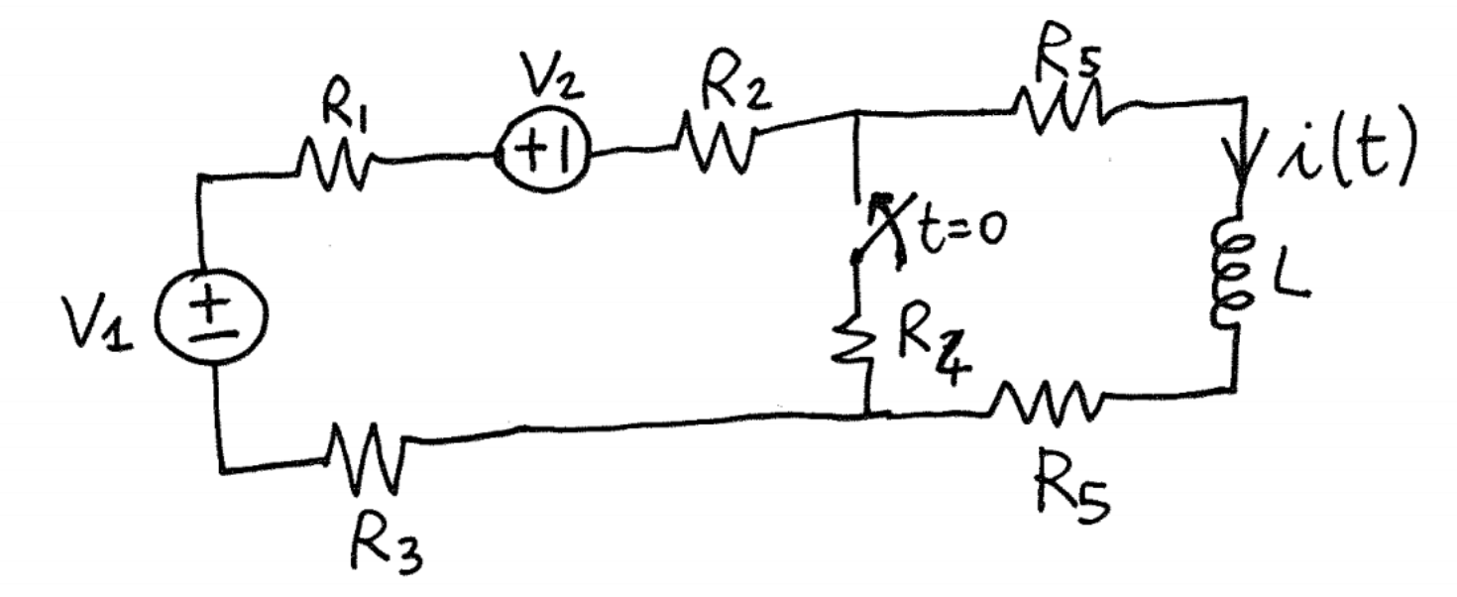
(20 min) Esercizio 2c
(svolgere su questo foglio e sul retro)

2) Il circuito rappresentato in figura opera in regime alternato sinusoidale alla frequenza f=50 Hz.
2A) Ridisegnare il circuito nel dominio dei fasori e quindi ricavare il circuito equivalente di Norton per la parte a sinistra dei morsetti ab. Ricavare, sia in forma analitica che numerica, i valori di I_{N} e Z_{N}.
2B) Trasformare il generatore di Norton nel suo equivalente di Thevenin e calcolare la potenza complessa S_{L} trasferita dal generatore di tensione al carico Z_{L} (parte a destra dei morsetti ab nel circuito originale).
2C) Ricavare la impedenza di adattamento Z_{A} da aggiungere in serie al carico originale Z_{L} per ottenere un completo adattamento del carico al generatore (e dunque per ottenere il massimo trasferimento di potenza dal generatore di Thevenin al nuovo carico adattato Z_{L,A}=Z_{L}+Z_{A}).
v(t)=300cos(t) V
i(t)=2sin(t) A
C=33 F
R=50
L_{L}=2 H
R_{L}=2

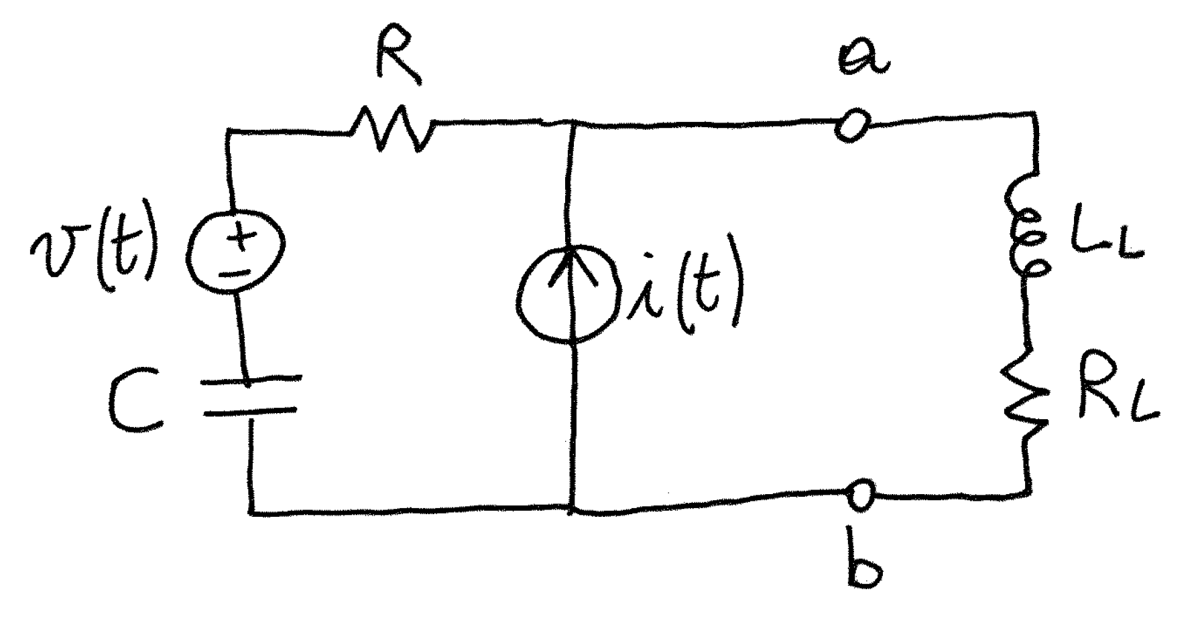
(35 min) Esercizio 3
(svolgere su questo foglio e sul retro)

4) Un fascio di elettroni in moto con velocità v_{z} lungo un asse Z entra in una regione spaziale dove è presente un campo magnetico uniforme e costante con induzione B_{y} in direzione Y. La velocità v_{z} di un elettrone viene misurata con un cronometro digitale che impiega un orologio interno al quarzo (f_{C}=10 MHz) con 100 000 livelli di conteggio, osservando l’attraversamento di 2 indicatori di posizione (marker) posti sull’asse Z a una distanza D_{z} prima dell’ingresso nella regione spaziale interessata dal campo magnetico (vedi figura). Per il tempo t_{z} che l’elettrone impiega a percorrere la distanza tra i 2 marker il cronometro conta N_{z}=50 conteggi. La distanza D_{z} tra i 2 marker è stata misurata mediante conteggio di frange interferometriche (un conteggio ad ogni lunghezza d’onda λ) della radiazione monocromatica emessa da un laser a Nd:YAG con frequenza ν=281.759 829 THz nota con incertezza trascurabile. Si contano N_{F}=4 699 frange. L’induzione magnetica B_{y} è nota da misure ripetute che hanno fornito i valori numerici di lettura (in femtotesla): 7.500, 5.100, 7.000, 6.500, 4.600, 6.800, 6.000, 6.000, 4.500.
ALTRI DATI:
massa dell’elettrone m_{e}=9.109 381 88(72)⋅10³¹ kg
carica dell’elettrone q=e=1.602 176 62(esatta)⋅10¹⁹ C
velocità della luce c=299 792 458(esatta) m/s
3A) Si calcolino dinamica, risoluzione dimensionale, e accuratezza del cronometro digitale.
3B) Si ricavi la misura di B_{y} esprimendola con l’incertezza in notazione concisa e a due cifre.
3C) Si ricavi la velocità v_{z} dell’elettrone e la sua incertezza relativa e assoluta.
3D) Si scriva la relazione funzionale per l’accelerazione a_{x}, in direzione X, quando l’elettrone attraversa B_{y}.
3E) Si ricavi valore di a_{x} e la sua incertezza assoluta u(a_{x}). Confrontare u_{r}(a_{x}) e u_{r}(B_{y}).
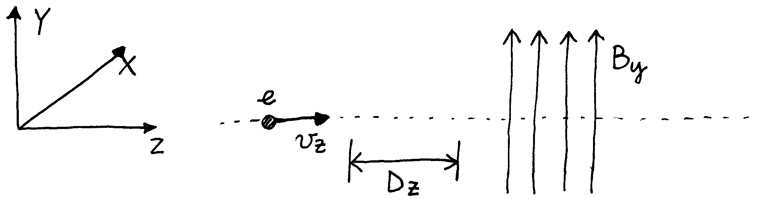
N.B. Si ricorda l’espressone della forza di Lorentz che agisce su una particella con carica q in moto con velocità v all’interno in un campo magnetico B:

3F) In un altro esperimento, un elettrone inizialmente fermo è stato accelerato da una differenza di potenziale costante (V, misurata con un voltmetro integratore a doppia rampa, digitale e ideale), e ha acquisito una energia cinetica E_{C}=0.32 aJ nota con incertezza trascurabile. Il voltmetro ha dinamica ±5 V e 12 bit.
Si esprima la misura di V indicando l’incertezza tipo in notazione compatta e con due cifre.

(25 min) Esercizio 4
(svolgere su questo foglio e sul retro)

4) Con un oscilloscopio digitale si devono misurare due segnali di tensione alternati e a media nulla. Il primo segnale è un’onda triangolare con ampiezza picco-picco V_{1,PP}=50 mV e periodo T₁=500 μs. Il secondo segnale è sinusoidale, con ampiezza efficace V_{2,EFF}=140 mV e frequenza 1 kHz. L’oscilloscopio può visualizzare fino a 1000 punti (per ciascuna traccia) sull’asse orizzontale.
4A) Scegliere, motivatamente, tutte le impostazioni dell’oscilloscopio per una visualizzazione ottimale dei due segnali “a pieno schermo”.
4B) Riportare graficamente la schermata oscillografica visualizzata (indicando i valori delle divisioni).
4C) L’ADC dell’oscilloscopio ha 8 bit e lavora fino a 1 Gsa/s. Il DSP può elaborare, expost, tutti i punti acquisiti e memorizzati ma l’oscilloscopio effettua la memorizzazione e visualizzazione di N_{X}=1000 punti sull’asse X (per ciascuna tracc°ia visualizzata). Eseguendo un campionamento in RealTime dei due segnali, quanto vale la migliore risoluzione in fase (Δϕ_{1,RT} e Δϕ_{2,RT}) sulle due forme d’onda misurate? Scegliendo altri parametri di visualizzazione, come si potrebbe migliorare tale risoluzione
Si fa riferimento a un campionamento sull’intero asse temporale visualizzato.
4D) In condizioni ideali, quanto vale l’incertezza relativa con cui l’oscilloscopio digitale misura l’ampiezza picco-picco del segnale sinusoidale?

